**МИНОБРНАУКИ РОССИИ**

**Санкт-Петербургский государственный**

**электротехнический университет**

**«ЛЭТИ» им. В.И. Ульянова (Ленина)**

**Кафедра ИБ**

отчет

**по лабораторной работе №2**

**по дисциплине «Объектно-ориентированное программирование»**

Тема: **Использование типов-значений**

|  |  |  |
| --- | --- | --- |
| Студент гр. 3363 |  | Минко Д.А.  Овсейчик Н.И. |
| Преподаватель |  | Новакова Н.Е. |

**Цель работы.**

Цель данной лабораторной работы научиться создавать и использовать перечислимые типы (enum) и структуры в C# для представления и работы с данными, а также закрепить навыки объявления переменных, присвоения им значений и вывода результатов на консоль в рамках консольного приложения.

**Ход работы.**

1. Создание перечислимого типа (рис. 1).

В ходе работы была создана программа с использованием перечислимого типа (enum) для представления различных типов банковских счетов: Checking и Deposit. Были объявлены две переменные типа AccountType, которым присвоены соответствующие значения, и реализован вывод этих значений на консоль с помощью операторов Console.WriteLine. Программа успешно скомпилирована и сохранена.

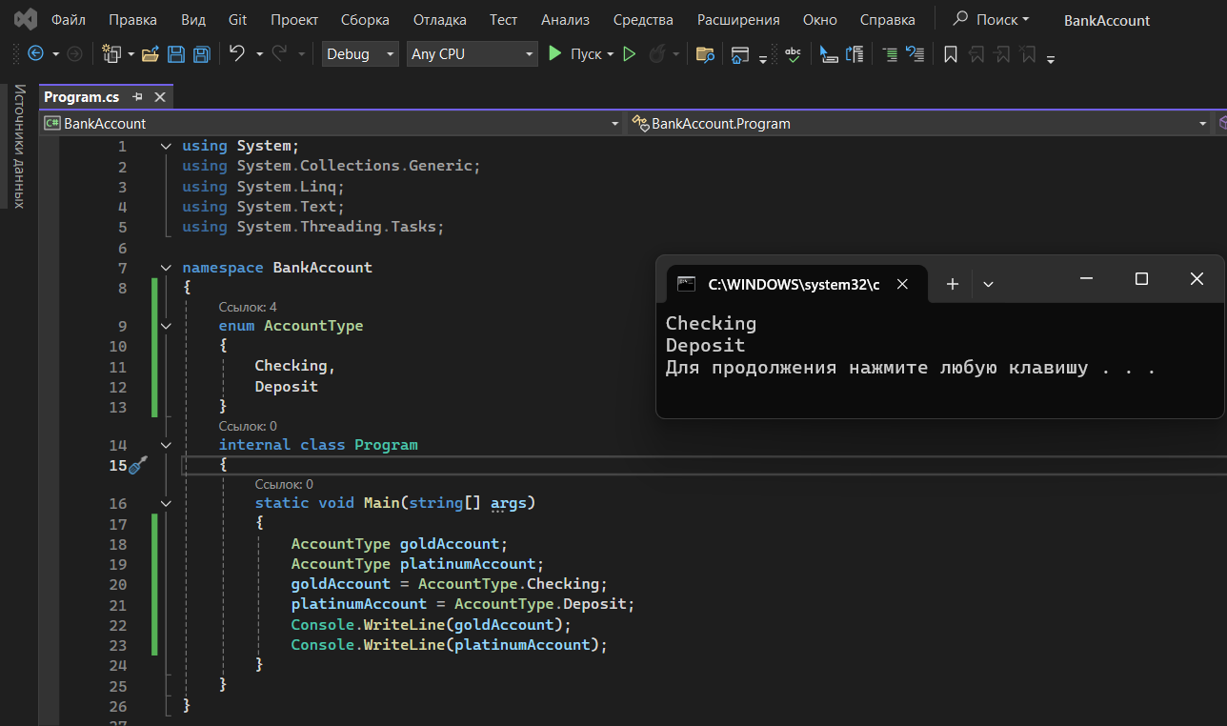

Рисунок 1 – Программа с перечислимым типом (enum)

1. Создание типа структура (рис. 2).

В ходе работы была создана программа с использованием структуры BankAccount для представления данных о банковском счете. В структуру были включены необходимые поля, а в методе Main объявлена переменная goldAccount, для которой заданы значения полей. Значения каждого элемента структуры были выведены на консоль с помощью операторов Console.WriteLine. Программа успешно скомпилирована и сохранена.

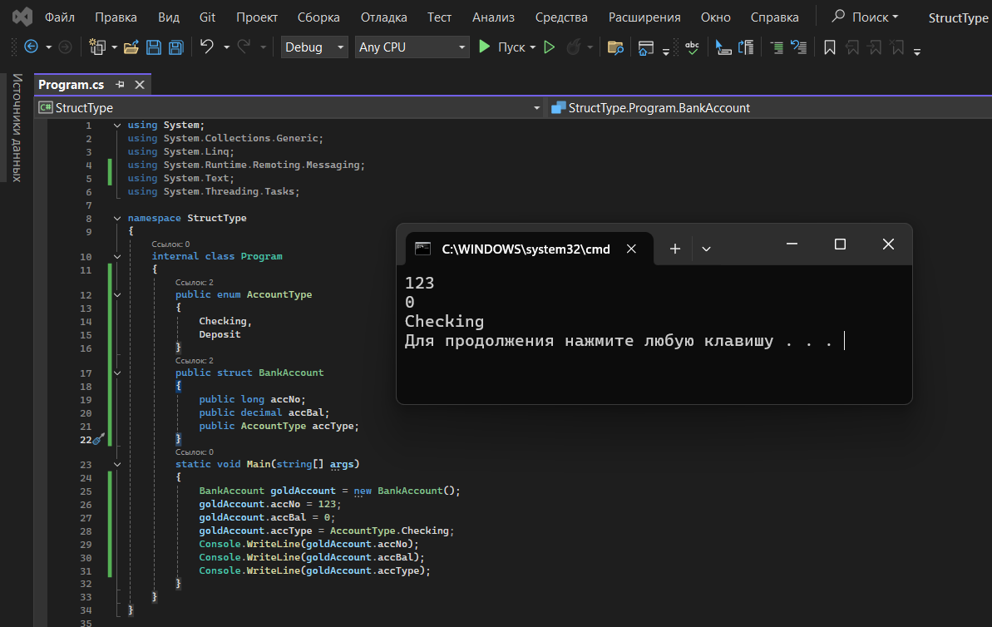

Рисунок 2 – Программа с типом Struct

**Вывод.**

В ходе выполнения лабораторной работы были изучены основы работы с перечислимыми типами (enum) и структурами в языке программирования C#. В первом упражнении была создана программа, включающая перечислимый тип для представления различных типов банковских счетов, таких как Checking и Deposit. Переменные типа enum были успешно объявлены, им были присвоены значения, которые затем выведены на консоль, что позволило на практике понять, как использовать перечисления для упрощения работы с фиксированными наборами данных.

Во втором упражнении была разработана структура BankAccount, которая использовалась для представления информации о банковском счете. Структура включала несколько полей, значения которых были присвоены и выведены на консоль. Это дало практическое представление о том, как структуры могут быть применены для хранения и обработки связанных данных.

ИСХОДНЫЙ КОД

Упражнение 1:

using System;

using System.Collections.Generic;

using System.Linq;

using System.Text;

using System.Threading.Tasks;

namespace BankAccount

{

enum AccountType

{

Checking,

Deposit

}

internal class Program

{

static void Main(string[] args)

{

AccountType goldAccount;

AccountType platinumAccount;

goldAccount = AccountType.Checking;

platinumAccount = AccountType.Deposit;

Console.WriteLine(goldAccount);

Console.WriteLine(platinumAccount);

}

}

}

Упражнение 2:

using System;

using System.Collections.Generic;

using System.Linq;

using System.Runtime.Remoting.Messaging;

using System.Text;

using System.Threading.Tasks;

namespace StructType

{

internal class Program

{

public enum AccountType

{

Checking,

Deposit

}

public struct BankAccount

{

public long accNo;

public decimal accBal;

public AccountType accType;

}

static void Main(string[] args)

{

BankAccount goldAccount = new BankAccount();

goldAccount.accNo = 123;

goldAccount.accBal = 0;

goldAccount.accType = AccountType.Checking;

Console.WriteLine(goldAccount.accNo);

Console.WriteLine(goldAccount.accBal);

Console.WriteLine(goldAccount.accType);

}

}

}